Характеристики линий связи
1. Группы характеристик линий связи
2. Спектральный анализ сигналов на линиях связи
3. Затухание и волновое сопротивление
4. Помехоустойчивость и достоверность
5. Полоса пропускания
6. Выводы
1. Группы характеристик линий связи
К основным характеристикам линий связи относятся параметры распространения и параметры влияния. Первые характеризуют процесс распространения полезного сигнала в зависимости от внутренних параметров линии, например погонной индуктивности медного кабеля. Вторые описывают степень влияния на полезный сигнал других сигналов - внешних помех, помех от других пар проводников в медном кабеле. Те и другие характеристики важны, так как сигнал на выходе линии связи всегда является результатом воздействия на исходный сигнал как внутренних, так и внешних факторов.
В каждой из этих групп можно выделить первичные и вторичные параметры. Первичные параметры описывают физическую природу линии связи, например погонное активное сопротивление, погонную индуктивность, погонную емкость и погонную проводимость изоляции медного кабеля, или же зависимость коэффициента преломления оптического волокна от расстояния от оптической оси. Вторичные параметры выражают некоторый обобщенный результат процесса распространения сигнала по линии связи и не зависят от ее природы. Например, важным вторичным параметром распространения любой линии связи является степень ослабления мощности сигнала при прохождении им определенного расстояния вдоль линии связи - так называемое затухание сигнала. Для медных кабелей не менее важен и такой вторичный параметр влияния, как степень ослабления помехи от соседней витой пары, - он позволяет оценить, не будут ли вызывать передаваемые по одной паре сигналы ложное срабатывание приемника, подключенного к соседней паре на той же стороне кабеля, что и передатчик.
При описании вторичных параметров, подходя к линии связи как к кибернетическому "черному ящику", мы не строим внутреннюю модель этой физической системы, а подаем на нее некоторые эталонные воздействия и по отклику строим нужную вторичную характеристику.
Такой подход позволяет достаточно просто и однотипно определять характеристики линий связи любой природы, не прибегая к сложным теоретическим исследованиям и построением аналитических моделей. Чаще всего в качестве эталонных сигналов для исследования реакций линий связи используются синусоидальные сигналы различных частот. Это связано с тем, что сигналы подобного типа часто встречаются в технике и с их помощью можно представить любую функцию времени - как непрерывный процесс колебаний звука или изменения изображения, так и прямоугольные импульсы, соответствующие дискретной информации компьютера.

2. Спектральный анализ сигналов на линиях связи
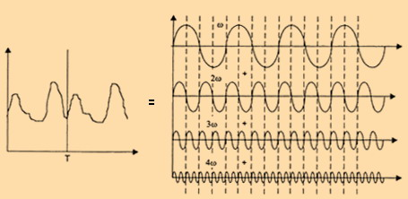
Рисунок 1. Представление периодического сигнала суммой амплитуд
Из теории гармонического анализа известно, что любой периодический процесс можно представить в виде суммы синусоидальных колебаний различных частот и различных амплитуд (рисунок 1).
Каждая составляющая синусоида называется также гармоникой, а набор всех гармоник называют спектральным разложением исходного сигнала. Непериодические сигналы можно представить в виде интеграла синусоидальных сигналов с непрерывным спектром частот. Например, спектральное разложение идеального импульса (единичной мощности и нулевой длительности) имеет составляющие всего спектра частот, от -оо до +oo (рисунок 2). Техника нахождения спектра любого исходного сигнала хорошо известна. Для некоторых сигналов, которые описываются аналитически (например, для последовательности прямоугольных импульсов одинаковой длительности и амплитуды), спектр легко вычисляется на основании формул Фурье.

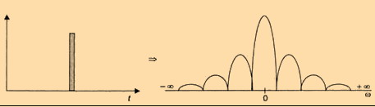
Рисунок 2. Спектральное разложение идеального импульса
Для сигналов произвольной формы, встречающихся на практике, спектр можно найти с помощью специальных приборов - спектральных анализаторов, которые измеряют спектр реального сигнала и отображают амплитуды составляющих гармоник на экране, распечатывают их на принтере или передают для обработки и хранения в компьютер. Искажение передающим каналом синусоиды какой-либо частоты приводит в конечном счете к искажению амплитуды и формы передаваемого сигнала любого вида. Искажения формы проявляются в том случае, когда синусоиды различных частот искажаются неодинаково. Если это аналоговый сигнал, передающий речь, то изменяется тембр голоса за счет искажения обертонов - боковых частот.
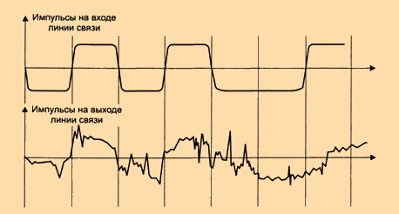
Рисунок 3. Искажение импульсов в линии связи
При передаче импульсных сигналов, характерных для компьютерных сетей, искажаются низкочастотные и высокочастотные гармоники, в результате фронты импульсов теряют свою прямоугольную форму (рисунок 3). Вследствие этого на приемном конце линии сигналы могут плохо распознаваться.
Линия связи искажает передаваемые сигналы из-за того, что ее физические параметры отличаются от идеальных. Так, например, медные провода всегда представляют собой некоторую распределенную по длине комбинацию активного сопротивления, емкостной и индуктивной нагрузок (рисунок 4).
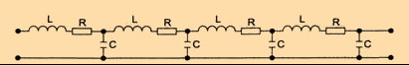
Рисунок 4. Представление линии как распределенной индуктивно-емкостной нагрузки.
В результате для синусоид различных частот линия будет обладать разным полным сопротивлением, а значит, и передаваться они будут по-разному.
Волоконно-оптический кабель также имеет отклонения от идеальной среды передачи света - вакуума.
Если линия связи включает промежуточную аппаратуру, то последняя также может вносить дополнительные искажения, так как невозможно создать устройства, которые бы одинаково хорошо передавали весь спектр синусоид, от нуля до бесконечности. Кроме искажений сигналов, вносимых внутренними физическими параметрами линии связи, существуют и внешние помехи, которые вносят свой вклад в искажение формы сигналов на выходе линии. Эти помехи создают различные электрические двигатели, электронные устройства, атмосферные явления и т. д. Несмотря на защитные меры, предпринимаемые разработчиками кабелей, и наличие усилительно-коммутирующей аппаратуры, полностью компенсировать влияние внешних помех не удается. Кроме внешних помех в кабеле существуют и внутренние помехи - так называемые наводки одной пары проводников на другую. В результате сигналы на выходе линии связи обычно имеют сложную форму по которой иногда трудно понять, какая дискретная информация была подана на вход линии.
Качество исходных сигналов (крутизна фронтов, общая форма импульсов) зависит от качества передатчика, генерирующего сигналы в линию связи. Одной из важных характеристик передатчика является спектральная характеристика, то есть спектральное разложение генерируемых им сигналов.
Для генерации качественных прямоугольных импульсов необходимо, чтобы спектральная характеристика передатчика представляла собой как можно более узкую полосу. Например, лазерные диоды имеют значительно меньшую ширину спектра излучения (1-2 нм) по сравнению со светодиодами (30-50 нм) при генерации импульсов, поэтому частота модуляции лазерных диодов может быть намного выше, чем светодиодов.
3. Затухание и волновое сопротивление
Степень искажения синусоидальных сигналов линиями связи оценивается по таким характеристикам, как затухание и полоса пропускания. Затухание показывает, насколько уменьшается мощность эталонного синусоидального сигнала на выходе линии связи по отношению к мощности сигнала на входе этой линии. Затухание А обычно измеряется в децибелах, дБ (decibel, dB) и вычисляется по следующей формуле:
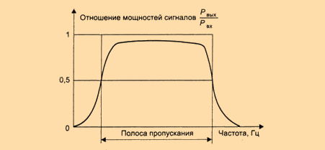
Рисунок 5. Зависимость затухания от частоты
Здесь Рвых - мощность сигнала на выходе линии, Рвх - мощность сигнала на входе линии. Так как мощность выходного сигнала кабеля без промежуточных усилителей всегда меньше, чем мощность входного сигнала, затухание кабеля всегда является отрицательной величиной. Степень затухания мощности синусоидального сигнала при прохождении им по линии связи обычно зависит от частоты синусоиды, поэтому полной характеристикой будет зависимость затухания от частоты во всем представляющем для практики диапазоне (рисунок 5). Наряду с этой характеристикой можно также использовать такие характеристики линии связи, как амплитудно-частотная и фазо-частотная зависимости. Две последние характеристики дают более точное представление о характере передачи сигналов через линию связи, чем характеристика затухания, так как на их основе, зная форму исходного сигнала, всегда можно найти форму выходного сигнала.
Для этого необходимо найти спектр входного сигнала, преобразовать амплитуду составляющих его гармоник в соответствии с амплитудно частотной характеристикой, а фазу - в соответствии с фазочастотной характеристикой, а затем найти форму выходного сигнала, сложив или проинтегрировав преобразованные гармоники.
Затухание является более обобщенной характеристикой линии связи, так как позволяет судить не о точной форме сигнала, а о его мощности (интегральной результирующей от формы сигнала). Но на практике затухание чаще используется в качестве характеристики линий связи, в частности, в стандартах на такую важную составляющую линии связи, как кабель, затухание является одной из основных характеристик.
Чаще всего при описании параметров линии связи приводятся значения затухания всего в нескольких точках общей зависимости, при этом каждая из этих точек соответствует определенной частоте, на которой измеряется затухание. Отдельное значение затухания называют коэффициентом затухания. Применение всего нескольких значений вместо полной характеристики связано, с одной стороны, со стремлением упростить измерения при проверке качества линии, а с другой стороны, на практике часто заранее известна основная частота передаваемого сигнала, то есть та частота, гармоника которой имеет наибольшую амплитуду и мощность. Поэтому достаточно знать затухание на этой частоте, чтобы приблизительно оценить искажения передаваемых по линии сигналов. Более точные оценки возможны при знании затухания на нескольких частотах, соответствующих нескольким основным гармоникам передаваемого сигнала.
Чем меньше затухание, тем выше качество линии связи. Обычно затуханием характеризуют пассивные участки линии связи, состоящие из кабелей и кроссовых секций, без усилителей и регенераторов. Например, кабель для внутренней проводки в зданиях на витой паре категории 5, на которой работают практически все технологии локальных сетей, характеризуется затуханием не ниже -23,6 дБ для частоты 100 МГц при длине кабеля 100 м.
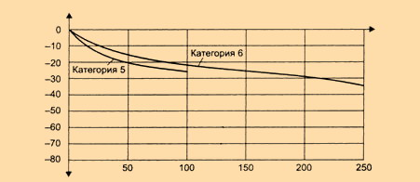
Рисунок 6. Затухание неэкранированного кабеля.
Частота 100 МГц выбрана потому, что кабель этой категории предназначен для высокоскоростной передачи данных, сигналы которых имеют значимые гармоники с частотой примерно 100 МГц. Более качественный кабель категории 6 должен уже иметь на частоте 100 МГц затухание не ниже -20,6 дБ, то есть в меньшей степени снижать мощность сигнала. Часто оперируют с абсолютными значениями затухания, опуская его знак, так как затухание всегда отрицательно для пассивного, не содержащего усилители и регенераторы, участка линии, например непрерывного кабеля.
На рисунке 6 показаны типовые зависимости затухания от частоты для кабелей на неэкранированной витой паре категорий 5 и 6.
Оптический кабель имеет существенно более низкие (по абсолютной величине) величины затухания, обычно в диапазоне от 0,2 до 3 дБ при длине кабеля в 1000 м. Практически все оптические волокна имеют сложную зависимость затухания от длины волны, которая имеет три так называемых "окна прозрачности". На рисунке 7 показана характерная зависимость затухания для оптического волокна. Из рисунка видно, что область эффективного использования современных волокон ограничена волнами длин 850 нм, 1300 нм и 1550 нм, при этом окне 1550 нм обеспечивает наименьшие потери, а значит, максимальную дальность при фиксированной мощности передатчика и фиксированной чувствительности приемника. Выпускаемый многомодовый кабель обладает двумя первыми окнами прозрачности, то есть 850 нм и 1300 нм, а одномодовый кабель - двумя окнами прозрачности в диапазонах 1310 нм и 1550 нм.
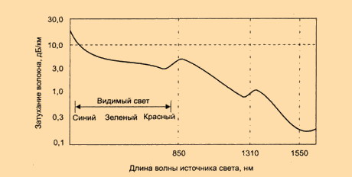
Рисунок 7. Окна прозрачности оптического волокна
В качестве характеристики мощности передатчика часто используется абсолютный уровень мощности сигнала. Уровень мощности, как и затухание, измеряется в децибелах. При этом в качестве базового значения мощности сигнала, относительно которого измеряется текущая мощность, принимается значение в 1 мВт. Таким образом, уровень мощности р вычисляется по следующей формуле: 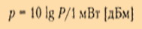
Здесь Р - мощность сигнала в милливаттах, а дБм (dBm) - единица измерения уровня мощности (децибел на 1 мВт
Важным вторичным параметром распространения медной линии связи является ее волновое сопротивление. Этот параметр представляет собой полное (комплексное) сопротивление, которое встречает электромагнитная волна определенной частоты при распространении вдоль однородной цепи. Волновое сопротивление измеряется в Омах и зависит от таких первичных параметров линии связи, как активное сопротивление, погонная индуктивность и погонная емкость, а также от частоты самого сигнала. Выходное сопротивление передатчика должно быть согласовано с волновым сопротивлением линии, иначе затухание сигнала будет чрезмерно большим.
4. Помехоустойчивость и достоверность
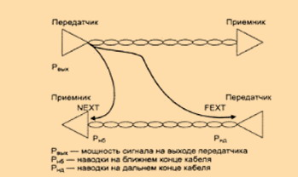
Рисунок 8. Переходное затухание
Помехоустойчивость линии определяет ее способность уменьшать уровень помех, создаваемых во внешней среде или на внутренних проводниках самого кабеля. Помехоустойчивость линии зависит от типа используемой физической среды, а также от экранирующих и подавляющих помехи средств самой линии. Наименее помехоустойчивыми являются радиолинии, хорошей устойчивостью обладают кабельные линии и отличной - волоконно-оптические линии, малочувствительные к внешнему электромагнитному излучению. Обычно для уменьшения помех, появляющихся из-за внешних электромагнитных полей, проводники экранируют и/или скручивают. Параметры, характеризующие помехоустойчивость, относятся к параметрам влияния линии связи. Первичными параметрами влияния медного кабеля
являются электрическая и магнитная связь. Электрическая связь определяется отношением наведенного тока в цепи, подверженной влиянию, к напряжению, действующему во влияющей цепи. Магнитная связь - это отношение электродвижущей силы, наведенной в цепи, подверженной влиянию, к току во влияющей цепи. Результатом электрической и магнитной связи являются наведенные сигналы (наводки) в цепи, подверженной влиянию. Существует несколько различных параметров, характеризующих устойчивость кабеля к наводкам.
Перекрестные наводки на ближнем конце (Near End Cross Talk, NEXT) определяют устойчивость кабеля в том случае, когда наводка образуется в результате действия сигнала, генерируемого передатчиком, подключенным к одной из соседних пар на том же конце кабеля, на котором работает подключенный к подверженной влиянию паре приемник (рис. 5.12). Показатель NEXT, выраженный в децибелах, равен 10lgРвых/Рнав, где РВЫХ - мощность выходного сигнала, Рнав - мощность наведенного сигнала. Чем меньше значение NEXT, тем лучше кабель. Так, для витой пары категории 5 показатель NEXT должен быть меньше -27 дБ на частоте 100 Мгц.

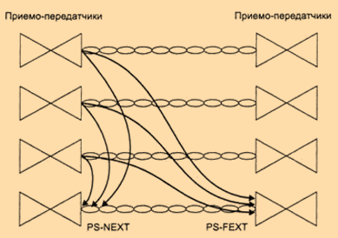
Рисунок 9. Суммарное переходное затухание

Перекрестные наводки на дальнем конце (Far End Cross Talk, FEXT) позволяют оценить устойчивость кабеля к наводкам для случая, когда передатчик и приемник подключены к разным концам кабеля. Очевидно, что этот показатель должен быть лучше, чем NEXT, так как до дальнего конца кабеля сигнал приходит ослабленный затуханием каждой пары. Показатели NEXT и FEXT обычно используются применительно к кабелю, состоящему из нескольких витых пар, так как в этом случае взаимные наводки одной пары на другую могут достигать значительных величин. Для одинарного коаксиального кабеля (то есть состоящего из одной экранированной жилы) этот показатель не имеет смысла, а для двойного коаксиального кабеля он также не применяется вследствие высокой степени защищенности каждой жилы. Оптические волокна также не создают сколько-нибудь заметных помех друг для друга.
В связи с тем, что в некоторых новых технологиях используется передача данных одновременно по нескольким витым парам, в последнее время стали применяться также показатели перекрестных наводок с приставкой PS (PowerSUM), такие как PS NEXT и PS FEXT. Эти показатели отражают устойчивость кабеля к суммарной мощности перекрестных наводок на одну из пар кабеля от всех остальных передающих пар (рисунок 9).
Применяется также такой практически важный показатель, как защищенность кабеля (ACR). Защищенность определяется как разность между уровнями полезного сигнала и помех. Чем больше значение защищенности кабеля, тем в соответствии с формулой Шеннона с потенциально более высокой скоростью можно передавать данные по этому кабелю. На рисунке 10 показаны типичная характеристика зависимости защищенности кабеля на неэкранированной витой паре от частоты сигнала.
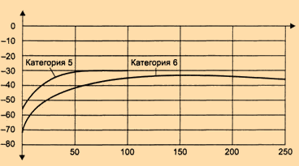
Рисунок 10. Зависимость защищенности кабеля
Достоверность передачи данных характеризует вероятность искажения для каждого передаваемого бита данных. Иногда этот же показатель называют интенсивностью битовых ошибок (Bit Error Rate, ВЕК). Величина BER для каналов связи без дополнительных средств защиты от ошибок (например, самокорректирующихся кодов или протоколов с повторной передачей искаженных кадров) составляет, как правило, 10-4-10-6, в оптоволоконных линиях связи - 10-9 . Значение достоверности передачи данных, например, в 10-4 говорит о том, что в среднем из 10 000 бит искажается значение одного бита.
Искажения бит происходят как из-за наличия помех на линии, так и по причине искажений формы сигнала ограниченной полосой пропускания линии. Поэтому для повышения достоверности передаваемых данных нужно повышать степень помехозащищенности линии, снижать уровень перекрестных наводок в кабеле, а также использовать более широкополосные линии связи. Полоса пропускания - это еще одна вторичная характеристика, которая, с одной стороны, непосредственно зависит от затухания, а с другой стороны, прямо влияет на такой важнейший показатель линии связи, как максимально возможная скорость передачи информации.
5. Полоса пропускания

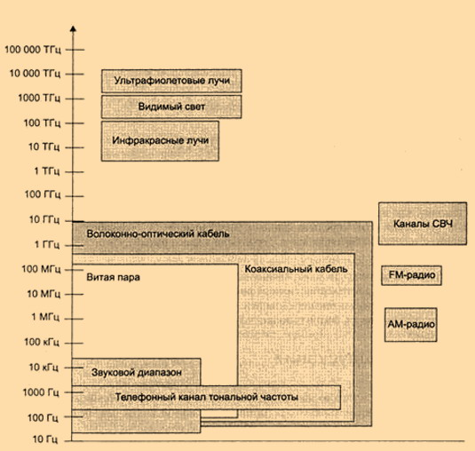
Рисунок 11 Полосы пропускания линий связи различных типов

Полоса пропускания (bandwidth) - это непрерывный диапазон частот, для которого затухание не превышает некоторый заранее заданный предел. То есть полоса пропускания определяет диапазон частот синусоидального сигнала, при которых этот сигнал передается по линии связи без значительных искажений (часто граничными частотами считаются частоты, на которых мощность выходного сигнала уменьшается в два раза по отношению к входному, что соответствует затуханию в -3 дБ). Как мы увидим ниже, ширина полосы пропускания в наибольшей степени влияет на максимально возможную скорость передачи информации по линии связи. Именно этот факт нашел отражение в английском эквиваленте рассматриваемого термина (width - ширина).
Таким образом, амплитудно-частотная характеристика, полоса пропускания и затухание являются универсальными характеристиками, и их знание позволяет сделать вывод о том, как через линию связи будут передаваться сигналы любой формы. Полоса пропускания зависит от типа линии и ее протяженности. На рисунке 11 показаны полосы пропускания линий связи различных типов, а также наиболее часто используемые в технике связи частотные диапазоны.
6. Выводы

Параметры, характеризующие линию связи, делятся на параметры передачи и параметры влияния. Параметры передачи описывают процесс распространения информационного сигнала вдоль линии связи в зависимости от физических характеристик линии связи. Параметры влияния описывают степень влияния на процесс распространения информационного сигнала различного рода помех, возникающих как во внешней по отношению к кабелю среде, так и помех, создаваемых соседними передающими парами проводников данного кабеля.
Как параметры передачи, так и параметры влияния можно разделить на первичные и вторичные. Первичные параметры представляют собой физические параметры, описывающие физическую природу линии связи. К первичным параметрам передачи медного кабеля относятся: активное погонное сопротивление, погонная индуктивность, погонная емкость и погонная проводимость изоляции медного кабеля, к вторичным - затухание и волновое сопротивление.
Переходное затухание является одним из наиболее значимых вторичных параметров влияния медных линий связи.
Полоса пропускания определяет диапазон частот, которые передаются линией связи с приемлемым затуханием.

